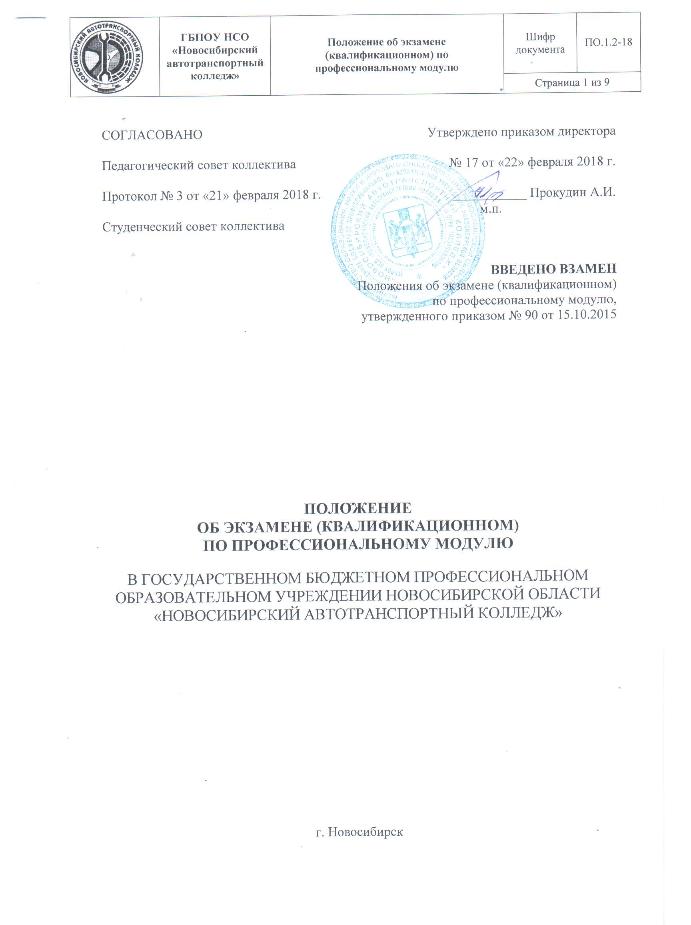

1 Общие положения
1.1 Настоящее Положение регламентирует процедуру проведения экзамена (квалификационного) по итогам освоения обучающимися профессионального модуля (далее – ПМ) основной профессиональной образовательной программы среднего профессионального образования (далее – СПО) в государственном бюджетном профессиональном образовательном учреждении Новосибирской области «Новосибирский автотранспортный колледж» (далее – Колледж).
1.2 Положение составлено в соответствии со следующими регламентирующими документами:
• Федеральный закон от 29.12.2012 N 273-ФЗ «Об образовании в Российской Федерации»;
• Порядок организации и осуществления образовательной деятельности по образовательным программам среднего профессионального образования, утв. приказом Минобрнауки РФ от 14.06.2013 № 464;
• Приказ Министерства образования и науки Российской Федерации от 18 апреля 2013 г. № 292 «Об утверждении Порядка организации и осуществления образовательной деятельности по основным программам профессионального обучения»;
• Федеральный закон № 307-ФЗ от 1 декабря 2007г. «О внесении изменений в отдельные законодательные акты Российской Федерации в целях предоставления объединениям работодателей права участвовать в разработке и реализации государственной политики в области профессионального образования»;
• Положение о практике обучающихся, осваивающих основные профессиональные образовательные программы среднего профессионального образования, утв. Приказом Минобрнауки России от 18.04.2013 г. № 291;
• Федеральные государственные образовательные стандарты среднего профессионального образования (далее – ФГОС СПО);
•Локальные нормативные акты колледжа, регламентирующие учебную работу;
• Устав колледжа.
1.3 Профессиональный модуль является автономной структурной единицей основной профессиональной образовательной программы (далее – ОПОП), а также самостоятельной программой с обязательной процедурой оценки профессиональных компетенций студента по её завершению.
1.4 Экзамен (квалификационный) по профессиональному модулю проводится по завершении освоения обучающимися учебной программы профессионального модуля.
1.5 Экзамен (квалификационный) представляет собой совокупность регламентированных процедур, посредством которых экзаменаторами-членами аттестационной комиссии с обязательным участием представителей работодателей производится оценивание профессиональной квалификации или ее части (совокупности компетенций) обучающихся, завершивших освоение профессионального модуля (модулей).
1.6 Квалификационный экзамен может проводиться как в период экзаменационной сессии за счет объема времени, отведенного на промежуточную аттестацию, так и в период учебной или производственной практики за счет часов, отводимых на прохождение обучающимися практики.
1.7 Экзамен (квалификационный) выявляет готовность обучающегося к выполнению определенного вида профессиональной деятельности и сформированность у него компетенций, указанных в разделе «Требования к результатам освоения основной профессиональной образовательной программы» ФГОС СПО. Итогом проверки является однозначное решение: «Вид профессиональной деятельности освоен/не освоен». В зачётную книжку студента, а также при заполнении бланка приложения к диплому о среднем профессиональном образовании в строке аттестации по профессиональному модулю выставляется оценка за квалификационный экзамен или делается запись «зачтено».

2 Формы проведения экзамена (квалификационного)
2.1 Экзамен (квалификационный) может состоять из одного или нескольких аттестационных испытаний следующих видов:
2.1.1 Выполнение комплексного задания. Экзаменационные материалы представляют собой систему заданий (теоретических вопросов, тестовых заданий, практических заданий, профессиональных задач), обеспечивающих проверку подготовленности выпускника к конкретным видам профессиональной деятельности;
2.1.2 Защита курсового проекта. Оценка производится посредством сопоставления продукта проекта с эталоном и оценки продемонстрированных на защите знаний. Выбор курсового проекта в качестве формы экзамена (квалификационного) желателен в том случае, когда его выполнение связано с целевым заказом работодателей, опирается на опыт работы на практике, отражает уровень освоения закрепленных за модулем компетенций.
2.1.3 Защита портфолио. Портфолио – способ фиксирования, накопления и оценки индивидуальных достижений обучающихся.
Содержание портфолио на бумажном носителе:
1 Титульный лист;
2 Сопроводительная записка автора с перечислением основных элементов портфолио;
3 Оценочный лист по МДК и портфолио по МДК:
• тестовый контроль,
• лабораторные и практические работы,
• контрольные работы,
• самостоятельные работы (курсовые работы, курсовые проекты, творческие проекты, рефераты, презентации, доклады и др.)
• Оценочный лист учебной практики и портфолио по учебной практике – технико-технологические карты, схемы, расчёты, фотографии выполненных изделий и образцов, сертификаты, грамоты, удостоверения, дипломы, презентации, отзывы, отчёты по практике и т.п.
• Аттестационный лист по производственной практике (характеристика профессиональной деятельности студента на практике, с указанием видов работ, выполненных во время практики, их объема и качества; отзыв работодателя.
• Оценочный лист ПМ.
В портфолио должны быть представлены материалы, отражающие образовательные результаты при освоении модуля. Технология оценивания: сопоставление установленных квалификационных требований с набором документированных свидетельских показаний, содержащихся в портфолио.
2.1.4 Накопительный экзамен. При организации экзамена по ПМ могут использоваться элементы накопительной системы оценивания квалификации студентов, а именно: выполненные и успешно защищённые курсовые проекты (работы), лабораторно-практические работы, успешно сданные экзамены и дифференцированные зачёты по междисциплинарным курсам, учебной и производственной практикам, входящим в состав модуля. Технология оценивания: компетенции в составе вида профессиональной деятельности, трудоемкость выполнения которых существенно превышает ограниченное время экзамена (квалификационного), решением аттестационной комиссии в ходе экзамена (квалификационного) могут быть перезачтены с учётом достижений по освоению профессионального модуля и результатам собеседования со студентом.
2.2 Форма проведения квалификационного экзамена определяется в соответствии с рабочими программами профессиональных модулей по специальностям СПО решением предметной (цикловой) комиссии.
2.3 Возможно проведение комплексного экзамена (квалификационного) по двум или нескольким профессиональным модулям.

3 Условия и порядок подготовки к экзамену (квалификационному)
3.1 Необходимое нормативное обеспечение экзамена (квалификационного) включает в себя:
• приказ директора колледжа о проведении экзамена (квалификационного) по профессиональному модулю с указанием сроков и места его проведения, персонального состава аттестационной комиссии, других необходимых данных (оформляется и доводится до сведения заинтересованных лиц не позднее, чем за месяц до проведения экзамена (квалификационного);
• приказ заведующего отделением о допуске студентов учебной группы к экзамену (квалификационному).
3.2 Условием допуска к экзамену квалификационному является успешное освоение студентом всех структурных единиц модуля: междисциплинарного курса (курсов), учебной и производственной практик (по профилю специальности), курсового проектирования (если предусмотрено учебным планом).
3.3 Допуск студентов к экзамену (квалификационному) осуществляется заведующим отделением на основании анализа результатов всех элементов промежуточного контроля. Заведующий отделением заполняет сводную ведомость допуска к экзамену (квалификационному) по ПМ (Приложение А). На основании данной ведомости студент является допущенным или не допущенным к экзамену (квалификационному).
3.4 Заведующий отделением информирует участников экзамена (квалификационного) о дате, времени и месте его проведения; готовит оценочную ведомость по ПМ (Приложение Б).
3.5 В период подготовки к экзамену (квалификационному) проводятся консультации за счет общего бюджета времени, отведенного на консультации.
3.6 Комплект контрольно-оценочных средств по ПМ и инструктивно-методические материалы для проведения оценочных процедур в рамках экзамена (квалификационного) готовятся преподавателями колледжа, задействованными в реализации данного профессионального модуля, рассматриваются на заседании предметной (цикловой) комиссии, согласуются с работодателем и утверждаются заместителем директора по учебной работе не менее чем за две недели до проведения экзамена квалификационного. Хранятся оценочные материалы у председателей предметных цикловых комиссий.
3.7 Информация о проведении экзамена квалификационного доводится до сведения студентов в первые два месяца после начала обучения.

4 Организация работы аттестационной комиссии
4.1 На экзамен (квалификационный) по каждому профессиональному модулю формируется аттестационная комиссия.
4.2 В состав аттестационной комиссии включаются:
• представитель работодателя – председатель аттестационной комиссии;
• председатель предметной цикловой комиссии;
• преподаватели профессионального цикла по смежным дисциплинам и профессиональным модулям;
• секретарь комиссии (из числа членов аттестационной комиссии), который заполняет сводную ведомость освоения профессионального модуля (Приложение В);
4.3 Рекомендуемый состав аттестационной комиссии должен составлять 3-5 человек.
5 Порядок проведения квалификационного экзамена
5.1 К началу экзамена (квалификационного) должны быть подготовлены следующие документы:
• рабочая программа профессионального модуля;
• утвержденные комплекты контрольно-оценочных средств по ПМ;
• задания для экзаменующихся;
• наглядные пособия, материалы справочного характера, нормативные документы, разрешенные к использованию на экзамене (квалификационном)
• сводная ведомость допуска к экзамену
• оценочная ведомость по профессиональному модулю.
5.2 Студент допускается в помещение, где проводится экзамен (квалификационный), при наличии зачетной книжки.
5.3 По результатам сдачи экзамена (квалификационного) секретарем аттестационной комиссии делается запись в зачетной книжке аттестованного лица «вид профессиональной деятельности (ВПД) освоен / не освоен» удостоверяется подписью председателя аттестационной комиссии и (или) председателя цикловой предметной комиссии.
5.4 В случае неявки студента на экзамен (квалификационный) в сводной ведомости освоения профессионального модуля производится запись «не явился».
5.5 Повторная сдача (пересдача) квалификационного экзамена по профессиональному модулю проводится на специальном (дополнительном) заседании аттестационной комиссии, определяемом приказом директора.

С положением ознакомлен и согласен:
_______________________________________/________________/ «__»__________20__г.
Ф.И.О. Подпись Дата
_______________________________________/________________/ «__»__________20__г.
Ф.И.О. Подпись Дата
_______________________________________/________________/ «__»__________20__г.
Ф.И.О. Подпись Дата
_______________________________________/________________/ «__»__________20__г.
Ф.И.О. Подпись Дата
_______________________________________/________________/ «__»__________20__г.
Ф.И.О. Подпись Дата
_______________________________________/________________/ «__»__________20__г.
Ф.И.О. Подпись Дата
_______________________________________/________________/ «__»__________20__г.
Ф.И.О. Подпись Дата
_______________________________________/________________/ «__»__________20__г.
Ф.И.О. Подпись Дата
_______________________________________/________________/ «__»__________20__г.
Ф.И.О. Подпись Дата
_______________________________________/________________/ «__»__________20__г.
Ф.И.О. Подпись Дата
_______________________________________/________________/ «__»__________20__г.
Ф.И.О. Подпись Дата
ПРИЛОЖЕНИЕ А
СВОДНАЯ ВЕДОМОСТЬ ОЦЕНОК
студентов группы _______________
по ПМ ___________________________________________________________
индекс и наименование модуля
специальности 23.02.03 Техническое обслуживание и ремонт автотранспорта
№п/п | Ф.И.О. студента | Результаты аттестации |  |  | Курсовые работы (проекты) |  | УП |  |  | ПП
 |  | МДК | МДК | МДК
1.
2.
3.
4.
5.
6.
7.
8.
9.
10.
11.
12.
13.
14.
15.
16.
17.
18.
19.
20.
21.
22.
23.
24.
25.
Заведующий отделением: _____________ / ___________________

«___» ____________20____г.

ПРИЛОЖЕНИЕ Б
ПРОТОКОЛ ЗАСЕДАНИЯ АТТЕСТАЦИОННОЙ КОМИССИИ
по освоению ПМ ___________________________________
группа ______
специальность ___________
№п/п | Ф.И.О. студента | ВПД  (освоен/не освоен) | Оценка (зачтено/не зачтено)
1.
2.
3.
4.
5.
6.
7.
8.
9.
10.
11.
12.
13.
14.
15.
16.
17.
18.
19.
20.
21.
22.
23.
24.
25.
Председатель аттестационной комиссии: _____________ / ___________________
Члены аттестационной комиссии:
«___» ____________20____г.
ПРИЛОЖЕНИЕ В
ПРОТОКОЛ ЭКЗАМЕНА (КВАЛИФИКАЦИОННОГО)
по освоению ПМ ___________________________________

Количество часов ________________
Специальность ___________
Группа ______

№п/п | Ф.И.О. студента | Результаты аттестации |  |  |  |  | Экзамен (квалификационный) | Решение комиссии ВДП освоен/ не освоен
 |  | МДК | МДК | КП | УП | ПП
1.
2.
3.
4.
5.
6.
7.
8.
9.
10.
11.
12.
13.
14.
15.
16.
17.
18.
19.
20.
21.
22.
23.
24.
25.

Председатель аттестационной комиссии: _____________ / ___________________
Члены аттестационной комиссии:

«___» ____________20____г.

ПРИЛОЖЕНИЕ Г

РЕЗУЛЬТАТЫ АТТЕСТАЦИИ

№  п/п | Объекты оценки  ФИО | Результаты аттестации |  |  |  | ОК _______________ | ПК ____ ______ | Экзамен (квалификационный) оценка | Решение  экзаменационной комиссии  о результатах освоения  ВПД  (освоен / не освоен)
 |  | МДК 0..01 | МДК 0..02 | УП _____ | ПП _____

